Mẹo đơn giản nhận biết trứng gà công nghiệp bị tẩy trắng
Hiện nay nhiều kẻ gian dùng xảo thuật tẩy trắng trứng gà công nghiệp thành trứng gà ta để bán kiếm lời. Những mẹo nhỏ dưới đây sẽ giúp chị em nhận biết trứng gà công nghiệp bị tẩy trắng để tránh nguy cơ bị ngộ độc thực phẩm.
Trứng gà là thực phẩm phổ phổ biến và là nguồn dinh dưỡng quý giá đối với sức khỏe con người cung cấp cho cơ thể một lượng lớn phốt pho, kẽm và kali. Các loại vitamin A, D, E, B1, B2 và nguồn vitamin D dồi dào của trứng gà có hiệu quả cao trong việc giảm các bệnh về tim mạch, ngăn chặn quá trình lão hóa, bảo vệ gan và phòng chống bệnh ung thư.
Những mẹo nhận biết trứng gà bị tẩy trắng dưới đây để chị em tham khảo và cảnh giác hơn khi mua trứng tại các chợ hàng ngày.
- Màu sắc vỏ trứng
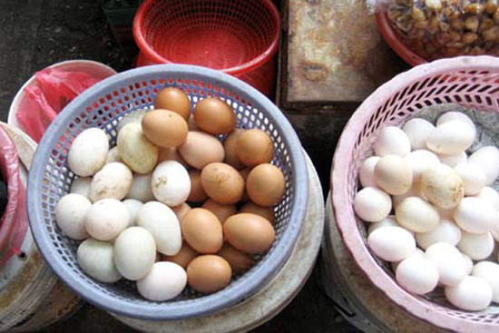
Trứng gà ta thật có vỏ màu trắng, bóng tự nhiên và thường có bẩn dính trên vỏ. Trong khi đó, trứng gà tẩy trắng lại có màu hồng phớt, trông như có lớp bụi trắng phủ lên. Vỏ trứng nhẵn bóng, sạch sẽ và các quả đều tăm tắp.
Dù nhỏ nhưng trứng gà ta thật cầm cảm giác hơi ram ráp và rất chắc tay, không có cảm giác mỏng manh, xốp như trứng gà công nghiệp được tẩy trắng. Nếu gõ trứng nhẹ tay, trứng gà ta thật có âm thanh giòn hơn trứng gà tẩy trắng.
2. Trọng lượng
Trứng gà công nghiệp tẩy trắng sẽ to hơn trứng gà ta. Trọng lượng trứng dao động từ 55-60g, trong khi trứng gà ta bé hơn, chỉ nặng trên dưới 45g.
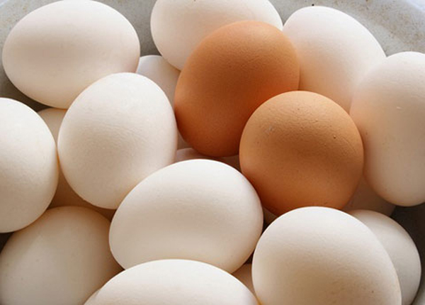
3. Soi trứng
Khi mua trứng, người mua có thể cầm quả trứng soi qua bóng đèn, nếu thấy lòng đỏ tròn, không di động và nằm chính giữa còn lòng trắng trong suốt có màu đỏ hay hồng nhạt là trứng gà còn tươi và mới. Trứng để lâu khi soi sẽ thấy màu đỏ với nhiều đường vân bao quanh di động cùng khoảng trống của buồng khí lớn. Ngoài ra, nếu cầm quả trứng lắc nhẹ có tiếng động và chuyển động mạnh là trứng đã hỏng hoặc trứng đang ấp dở.

4. Đập trứng ra
Đập trứng ra lòng đỏ và lòng trắng trứng sẽ tự tan vào nhau, ngửi thấy mùi tanh tự nhiên là trứng thật còn nếu thấy mùi lạ (chua, hôi, hóa chất) thì đó là trứng giả, cũ…
- Vẽ lên trứng
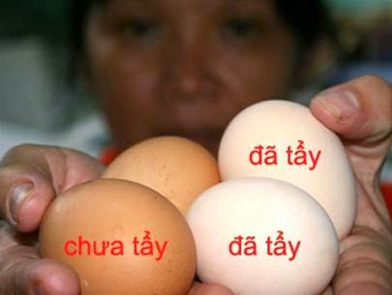
Cách đơn giản mà người tiêu dùng có thể áp dụng là dùng bút bi vẽ lên vỏ trứng. Nếu là trứng thật, khi lau vết bút bi sẽ sạch, còn trứng giả thì vết mực vẫn còn nguyên.
6. Đập trứng và luộc trứng
Khi đập trứng ra lòng đỏ và lòng trắng trứng sẽ tự tan vào nhau, ngửi thấy mùi tanh tự nhiên là trứng gà ta thật còn nếu thấy mùi lạ (chua, hôi, hóa chất) thì đó là trứng giả, cũ… Nếu luộc quả trứng thật lên thì chất lòng trắng sẽ săn lại và tạo thành một chất albumin trong lòng trắng trứng, còn trứng giả không thể tạo được albumin.
7. Giá trứng
Đặc biệt, giá cả là tiêu chí khá quan trọng để người tiêu dùng phân biệt trứng thật và giả. Tại một số chợ lớn trên địa bàn Hà Nội, trứng gà ta thật có giá dao động từ 4.000 - 4.500 đồng/quả, trong khi trứng gà công nghiệp tẩy trắng chỉ có giá từ 3.000 - 3.5000 đồng/quả. Người tiêu dùng cần cảnh giác khi gặp những điểm bán trứng già giá rẻ.

